VERİMLİ DERS ÇALIŞMA

Öğrencinin ders başarısını olumlu ya da olumsuz yönde etkileyen pek çok faktör vardır. Öğrencinin, derslere karşı ilgisi ve isteği, uygun çalışma ortamının ve etkili ders çalışma alışkanlıklarının bulunması, kaygı başta olmak üzere öğrenmeyi olumsuz etkileyebilecek duygularını kontrol edebilmesi, sağlıklı bir bedensel yapıya sahip olması vb. öğrenmeyi kolaylaştırıp başarıyı artırırken, tersi durumlar öğrenmeyi güçleştirmektedir.

Elinizdeki bu kitapçık, yaptığı çalışmalardan istediği verime ulaşamayan öğrenci arkadaşlara yardımcı olmak amacıyla hazırlanmıştır. Kitapçıkta, verimli ders çalışma yöntemleri ve ders çalışma programı hazırlamaya yardımcı bilgilere yer verilmiştir.

Amacınıza ulaşmanızda hangi yolların etkili olduğunu öğrenerek sınırlı zamanınızı en verimli biçimde değerlendirmenize yardımcı olmayı amaçlayan bu kitapçığı lütfen çok dikkatli inceleyiniz; mutlaka sizinle ilgili, sizi anlatan bölümler bulacaksınız.

Bütün öğrencilere çalışmalarında başarılar dileriz.

“GİDECEĞİNİZ YERİ BİLMİYORSANIZ,
VARDIĞINIZ YERİN ÖNEMİ YOKTUR.”

P. Drucker

VERİMLİ DERS ÇALIŞMA

İnsanlar, ders çalışma zamanlarını ayarlama konusunda farklılık gösterirler. Bazıları zaman buldukça, istek duydukça, sınavlardan hemen önce çalışarak “toplu öğrenme” yöntemini tercih ederler. Bazıları ise çalışmaları zamana dağıtıp programlı olarak sürdürerek “aralıklı öğrenme”yi tercih ederler.

Elbette kalıcı ve etkili bir öğrenme için aralıklı çalışma gereklidir. Bu nedenle, verimli ders çalışma için zamanı programlamak gerekir.

Önce isterseniz, ders çalışamamamızın nedenlerine bir göz atalım:

Müzik eşliğinde çalışmak
Zorlandığınız ya da sevmediğiniz dersten uzak durmak
Yatarak (uzanarak) ders çalışmak
Çalışma sırasında hayaller kurmak
Televizyona takılıp kalmak
Düzenli tekrarlar yapmamak
Plansız, programsız çalışmak
Çalışma anında düzenli dinlenme aralıklı vermemek
Kendini başkalarıyla kıyaslamak
Çalışma masası dışında değişik yerlerde çalışma alışkanlığı edinmek
Dağınık oda ve dağınık masada ders çalışmak
Çalışmayı sürekli erteleme alışanlığına sahip olmak

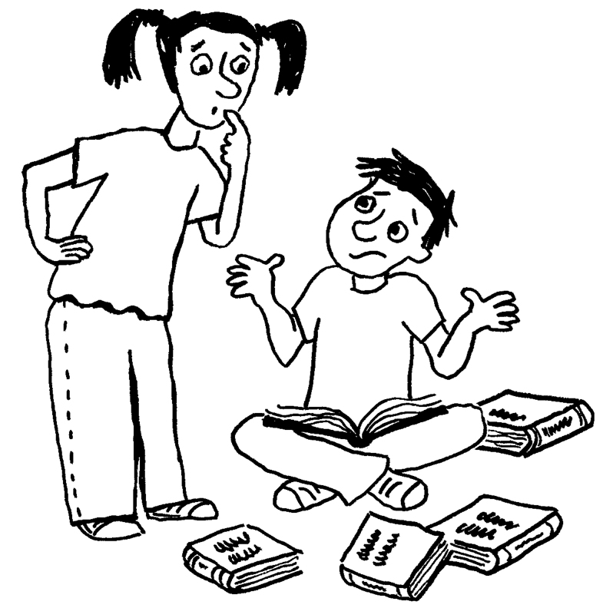

SONUÇ = BAŞARISIZLIK

ŞİMDİ EN BAŞTAN BAŞLAYALIM:

VERİMLİ DERS ÇALIŞMA NEDİR?

Verimli ders çalışma, bir amaç doğrultusunda planlı ve programlı çalışmaktır. Bu programda sadece çalışılacak dersler değil aynı zamanda sosyal etkinliklere, keyif aldığınız aktivitelere, dinlenmelere de yer verilir.

VERİMLİ DERS ÇALIŞMA PROGRAMI HAZIRLAMA

İyi bir program “Nasıl bir ortamda çalışmalıyım?”, “ Neyi çalışmalıyım?”, “Ne kadar çalışmalıyım?” ve “Nasıl çalışmalıyım?” sorularına cevap verebilmelidir.

Çalışma Odası Nasıl Olmalıdır?

Uygun bir çalışma masası olmalıdır

Ders çalışacağınız odada dikkatinizi dağıtacak resim, poster olmamalıdır

Çalışma masası ders çalışma dışında başka etkinlikler için kullanılmamalıdır

Dersle ilgili bütün materyaller (kitap, test, kalem, kağıt vb.) kolayca ulaşabileceğiniz bir yerde olmalıdır

Ders çalışacağınız mekan dağınık olmamalıdır

Ders çalışacağınız mekanda televizyon, müzik seti açık olmamalıdır

İdeal ışık, gün ışığıdır. Ancak, akşamları ders çalışırken masa lambası kullanılmalıdır.



Çalışma Planı Nasıl Hazırlanır?

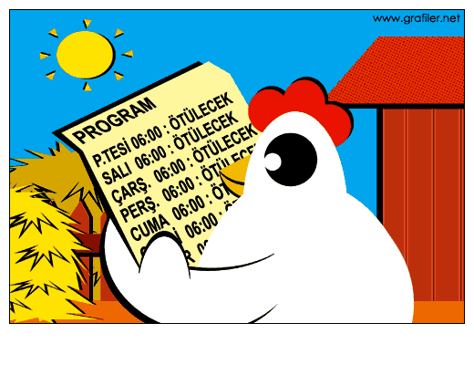
Haftalık ders çalışma planınızı hazırlarken, günlük etkinliklerinizi haftanın her günü için ayrı ayrı gözden geçirmelisiniz. Okula (işe, dersaneye) gidiş dönüş saatleri, çalışma için ayrılacak süre, yemek araları ile dinlenme, gezme, televizyon izleme ve diğer işler için ayrılacak zamanı önceden belirlemelisiniz.

Ders programınızı beş aşamada hazırlayabilirsiniz:

1. Aşama

 Her dersten çalışmanız gereken konuları saptayınız.

Dersler Konular, üniteler

Gelişim Psikolojisi: A – B – C
Öğrenme Psikolojisi: A – B – C- D – E
Ölçme ve Değerlendirme: A – B – C- D – E – F

- Aşama

 Çalışmanız gereken dersleri ve her bir derse ait konuları, haftanın günlerine bölerek yerleştiriniz.

Pazartesi: Gelişim (A), Türkçe (A), Matematik (A - B), Coğrafya (A)
Salı: Öğrenme (A - B), ..........................................................................
Çarşamba: Gelişim (B- C)......................................................................
Perşembe: Ölçme (A - B).......................................................................
Cuma: Rehberlik (A)..............................................................................
Cumartesi: Öğrenme Yöntemi ( A - B)..................................................
Pazar : Genel Tekrar

- Aşama

 Okuldan (işten, dersaneden) eve geliş zamanı ile uyku saati arasında kalan süreyi belirleyiniz.

- Aşama

 Bir gün boyunca yemek, dinlenme, varsa hobilerinize (müzik, spor v.b.) ne kadar süre ayıracağınızı belirleyin.

- Aşama

 Derslerinizi, bir gün boyunca yapacağınız etkinlikleri belirlenen saatlere uygun şekilde programa yerleştiriniz.

GÜN  SAAT | Pazartesi | Salı | Çar. | Per. | Cuma | Cmt. | Pazar
8.00-14.00 | Okul
15.00-16.45 | Gelişim (A)
16.45-17.00 | Dinlenme
17.00-17.45 | Türkçe (A)
18.00-20.00 | Akşam yemeği, dinlenme
20.00-20.45 | Matematik (A)
20.45-21.00 | Dinlenme
21.00-21.45 | Coğrafya (A)
21.45-22.00 | Dinlenme
22.00-22.45 | Matematik (B)
22.45-23.00 | Dinlenme
23.00-23.15 | Tekrar

Ders çalışma için kullanacağınız saatleri programa yerleştirirken dikkat etmeniz gereken noktalar:
♦ Çalışma sırasında arka arkaya gelecek derslerin mümkün olduğu ölçüde birbirinden farklı olmasında yarar vardır. İçerikleri açısından benzer olan derslerin peş peşe çalışılması öğrenmeyi zorlaştırır. Örneğin Öğrenme psikolojisi ile Ölçme ve değerlendirme dersi arka arkaya çalışılabilir. Benzer biçimde, Türkçe dersinden sonra Matematik dersine çalışılabilir.

♦ Ders çalışmada en yüksek verimi elde etmek için çalışma saatlerinin 45 dakikalık bölümlere ayrılması gerekir. Her 45 dakikadan sonra ise mutlaka 15 dakika dinlenilmelidir.



UNUTULMAMASI GEREKEN BİR NOKTA DAHA...
Öğrendiklerinizi belli aralıklarla tekrarlamanız için programa tekrar saatlerini mutlaka koymalısınız.

1. Tekrar: Günün sonunda yapılacak 10 dakikalık tekrar, öğrenilenlerin bir gün korunmasını sağlar.

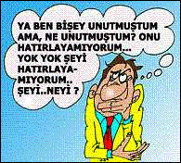

2. Tekrar: 24 saat sonra 30 dakikalık tekrar, öğrendiklerinizin belleğinizde yaklaşık bir hafta kalmasını sağlar.

3. Tekrar: Bir haftanın sonunda yapılan bir saatlik tekrar öğrendikleriniz bir ay belleğinizde kalmasını sağlar.

4. Tekrar: Bir ay sonunda yapılacak olan bir günlük tekrar öğrendiklerinizin uzun süreli belleğe etkili şekilde yerleşmesini sağlar.

KAVANOZDAKİ TAŞLAR

Zamanın iyi ve üretken olarak kullanımı konusunda zaman zaman kurslar düzenleniyor. İşte bu kurslardan birinde zaman kullanma uzmanı öğretmen, çoğu hızlı mesleklerde çalışan öğrencilerine, "Haydi, küçük bir deney yapalım." demiş.
Masanın üzerine kocaman bir kavanoz koymuş. Sonra bir torbadan irice kaya parçaları çıkarmış, dikkatle üst üste koyarak kavanozun içine yerleştirmiş.
Kavanozda taş parçası için yer kalmayınca sormuş: "Kavanoz doldu mu?"
Sınıftaki herkes, "Evet, doldu." yanıtını vermiş.
"Demek doldu ha!" demiş öğretmen. Hemen eğilip bir kova küçük çakıl taşı çıkartmış, kavanozun içine dökmüş. Kavanozu eline alıp sallamış, küçük parçalar büyük taşların sağına soluna yerleşmiş.
Yeniden sormuş öğrencilerine: "Kavanoz doldu mu?"
İşin sanıldığı kadar basit olmadığını sezmiş olan öğrenciler: "Hayır, tam da dolmuş sayılmaz." demişler.
"Aferin!" demiş zaman kullanım uzmanı. Masanın altından bu kez de bir kova dolusu kum çıkartmış. Kumu kaya parçaları ve küçük taşların arasındaki bölgeler tümüyle doluncaya kadar dökmüş.
Ve sormuş yeniden: "Kavanoz doldu mu?"
"Hayır dolmadı!" diye bağırmış öğrenciler.
Yine "Aferin!" demiş uzman. Bir sürahi su çıkarıp kavanozun içine dökmeye başlamış.
Sormuş sonra: "Bu gördüklerinizden nasıl bir ders çıkardınız?"
Atılgan bir öğrenci hemen fırlamış: "Şu dersi çıkarttık: Günlük iş programınız ne kadar dolu olursa olsun, her zaman yeni işler için zaman bulabilirsiniz."
"O da doğru ama..." demiş zaman kullanım uzmanı. "Çıkartılması gereken asıl ders şu: Eğer büyük taş parçalarını baştan kavanoza koymazsanız daha sonra asla koyamazsınız."
Ve ardından herkesin kendi kendisine sorması gereken soruyu sormuş: "Hayatınızdaki büyük taş parçaları hangileri, onları ilk iş olarak kavanoza koyuyor musunuz? Yoksa kavanozu kumlarla ve suyla doldurup büyük parçaları dışarıda mı bırakıyorsunuz?"

Genellikle

Okuduklarımızın % 10’unu,

İşittiklerimizin % 20’sini,

Gördüklerimizin % 30’unu,

Görüp ve işittiklerimizin % 50’sini,

Görüp, işittiklerimizin ve söylediklerimizin % 80’ini,

Görüp, işittiklerimizin, söylediklerimizin ve yaptıklarımızın % 90’ını hatırlarız.



Yani, başarıya ulaşabilmek için bütün duyu organlarımızı öğrenme sürecinde aktif şekilde kullanmamız gerekmektedir. Buna göre:

Öğrenmek istediklerinizi:

Dinleyin,

Okuyun,

Yazın,

Aralıklı tekrarlar yapın...

ETKİN DİNLEME
İletişimimizin yaklaşık % 90’ı sözel olarak yapılmaktadır. Bu iletişim sürecinde konuşulanların ancak yarısı kısa bir süre sonra hatırlanabilir. Bu nedenle dinleme, öğrenme sürecinde önemli bir beceridir ve bu beceri birtakım ilke ve yöntemlerle çok daha etkili bir şekilde kullanılabilir.

Etkin bir dinleyici olmak için "İFİKAN" adlı bir yöntemi uygulayabilirsiniz.
İ – İleriye bak
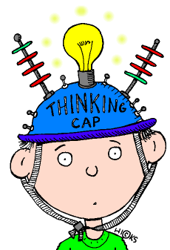
Sınıfta öğretmeninizi dinlerken, öğretmeninizin anlattıklarından yola çıkarak daha sonra neler söyleyebileceğini tahmin etmeye çalışın. Bu, dikkatinizin dağılmasını engeller ve sizi devamlı uyanık tutar.

F – Fikirler

Öğretmeninizin bir ders boyunca anlattıklarının ana fikrini bulmaya çalışın, ders boyunca kendi kendinize “Bu konunun ana fikri nedir?”, “Burada anlatılmak istenen nedir?” gibi sorular sorun.

İ – İşaretler

Öğretmeninizin işaretlerine karşı dikkatli ve uyanık olmaya çalışın. Öğretmenler seslerini yükselterek ya da "Burası önemli!", "Dikkat ederseniz...", “Şunu unutmayın ki...” gibi sözel vurgularla önemli noktalara işaret ederler.

K – Katıl


Sınıf içinde devamlı aktif olmalısınız. Pasif bir öğrenci hiçbir zaman başarılı olamaz.

A – Araştır

Ders sırasında anlaşılmayan bir yer varsa ya da merak edilen bir ayrıntı varsa bunlarla ilgili soruları rahatlıkla sorabilmelisiniz.

N - Not tutma

Dinleme yoluyla öğrenilen bilgiler çok uzun süre hafızada duramaz. Öğrenilenlerin zaman zaman tekrar edilmesi gerekir. Bu nedenle, ders içinde dinlediklerinizi mutlaka not etmeniz gerekir.

ETKİN OKUMA


Etkili öğrenme için bilgiyi saklamanız ve daha sonra da kolaylıkla hatırlamanız gerekir. Ders çalışılan zamandan en üst düzeyde yararlanabilmeniz ve bilgiyi uygun kuvvette hafızaya kaydedip saklayabilmeniz için “İSOAT” yöntemini kullanabilirsiniz.

İ – İzle


Çalışacağınız bölümle ilgili genel bir fikir edinmek amacıyla bölümü 3-4 dakika süreyle gözden geçiriniz. Böylece konuya geçmeden, o konu hakkında bilgi sahibi olursunuz.

S – Sor


Konunun ayrıntılarına geçmeden önce kendinize o bölümü okumakla ne kazanmak istediğinizi sorun. "Bu bölümde özellikle beni neler ilgilendiriyor?", "Benim bu bölümden almam gerekenler neler?"gibi. Daha sonra çalışacağınız konunun başlıklarını soruya çevirip bir kartona yazınız.

O – Oku


Bu aşamada yapılacak olan, daha önce çıkardığınız sorulara cevap bulmak amacıyla konuyu okumaktır. Bu sırada kitap üzerinde işaretlemeler yapmalı ve soruların cevabı bir not kağıdına yazılmalıdır.

A – Anlat

Buraya kadar yapılanlardan sonra artık kitap ve defteri kapatarak sadece notlardan yararlanıp soruların cevaplarını kendi kendinize sesli olarak anlatmanız gerekmektedir.

T – Tekrarla

Son aşamada notlar kaldırılarak konunun baştan sona tekrar edilmesi gerekir. Bunun süresi yaklaşık 4-5 dakikadır. Tekrarını yapamadığınız konuları yeterince öğrenememişsiniz demektir. Bu durumda, tekrarda zorlandığınız konuları bir kez daha çalışmanız gerekir. Öğrenme için ders başında çok vakit geçirmenin değil, çok sayıda tekrar yapmanın önemini unutmamalısınız.



Zehra AKKAYA
Psikolojik Danışman

